民汉一帮一活动
新疆财经大学经济学院于2018年4月18日北京时间17：40在经世楼一楼106教室举行了“MHK助考”活动，由经济学院自律部主办。农村区域发展2017-1和农村区域发展发展16-2的同学们参加。
本次活动主要以帮助MHK三级甲未通过的同学们解疑答惑为主题，使得民族同学在与汉族同学交流问题与学习经验的过程中提高自己的汉语水平。
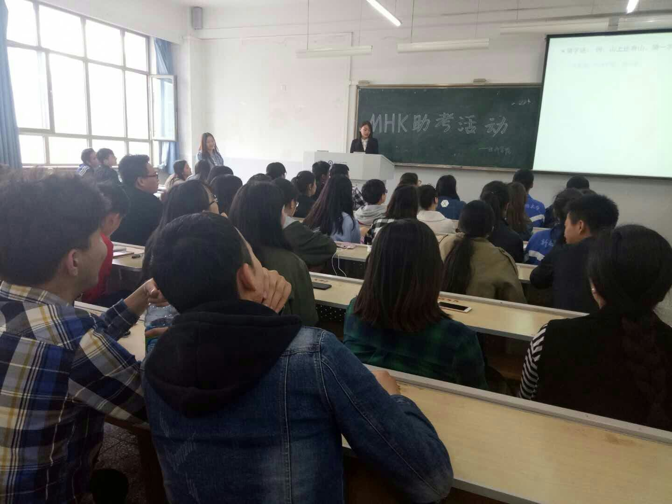
同学们积极热情的问答使得现场气氛热烈，每两两同学为一组，可以进行自由的交流，给了同学们很大的空间。民族同学们提出很多问题，汉族同学们都耐心细心的解答，不仅使他们的学习更进一步，而且加深了同学间的友谊，使得民族团结一家亲深入人心，民族团结之花在经济学院绽放!

